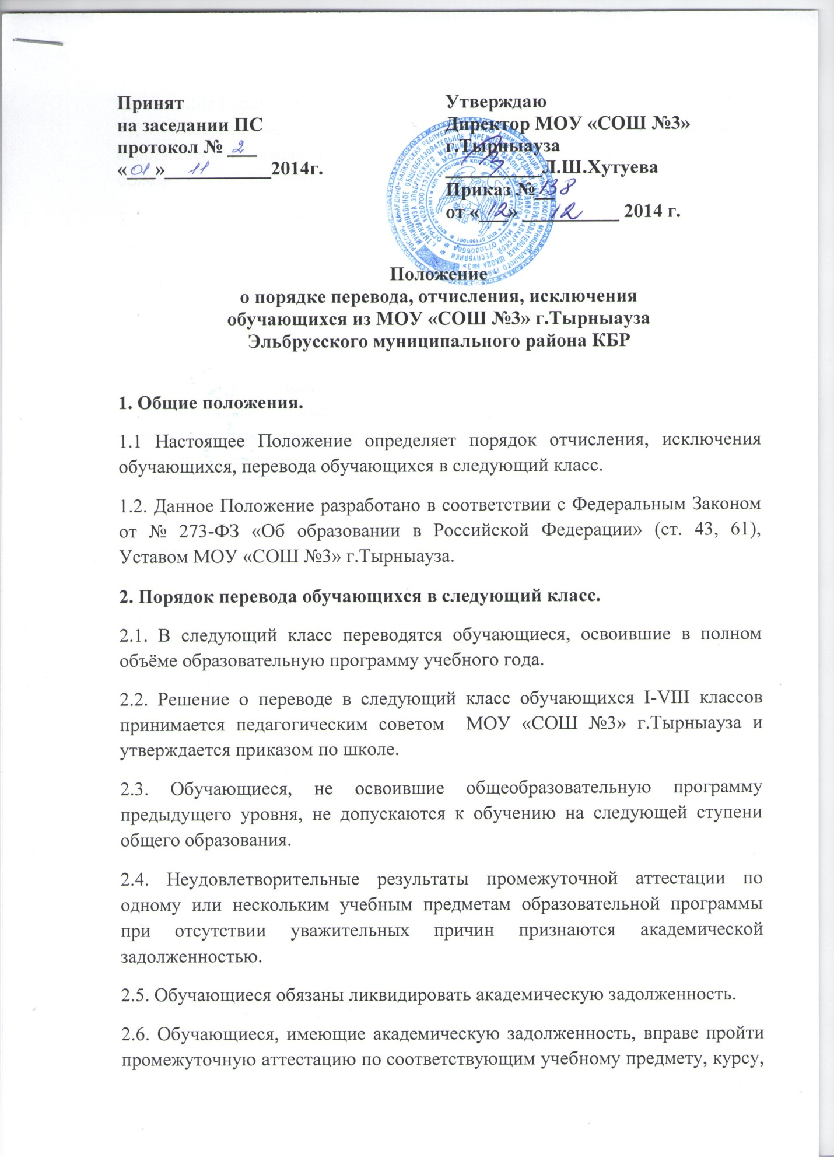

дисциплине (модулю) не более двух раз в сроки, определяемые МОУ «СОШ №3» г.Тырныауза, в пределах одного года с момента образования академической задолженности. В указанный период не включается время болезни обучающегося.
2.7. Обучающиеся, имеющие академическую задолженность по одному предмету, переводятся в следующий класс условно.
2.8. Обучающиеся по образовательным программам начального общего, основного общего и среднего общего образования, не ликвидировавшие в установленные сроки академической задолженности с момента ее образования, по усмотрению их родителей (законных представителей) оставляются на повторное обучение, переводятся на обучение по адаптированным образовательным программам в соответствии с рекомендациями психолого-медико-педагогической комиссии либо на обучение по индивидуальному учебному плану.
2.9. Обучающиеся переводного класса, имеющие по всем предметам, изучавшимся в этом классе четвертные (полугодовые) и годовые отметки «5», награждаются похвальным листом «За отличные успехи в учении» или грамотой.
2.10. Перевод обучающихся в следующий класс оформляется приказом по школе.
2.11. После издания приказа о переводе обучающихся в следующий класс, классный руководитель обязан в пятидневный срок оформить личные дела учеников.
3. Правила условного перевода и порядка ликвидации академической задолженности обучающимися.
3.1. Условный перевод в следующий класс применяется на ступенях начального общего и основного общего образования.
3.2 Решение об условном переводе обучающихся в следующий класс принимается Педагогическим советом школы, который определяет сроки ликвидации задолженности (в течение месяца, четверти, учебного года). Школа обязана создать условия обучающимся для ликвидации этой задолженности и обеспечить контроль своевременности её ликвидации.
3.3 Решение Педагогического совета об условном переводе обучающихся утверждается приказом директора по школе.
3.4. Для работы с обучающимися, условно переведенными в следующий класс, приказом директора по МОУ «СОШ №3» г.Тырныауза: - назначаются учителя, которые помогают обучающимся ликвидировать задолженность, организуют занятия по усвоению учебной программы соответствующего предмета в полном объеме; - устанавливаются место, время проведения занятий; форма ведения текущего учёта знаний обучающихся; сроки проведения итогового контроля; - ответственность за ликвидацию ими академической задолженности в течение следующего учебного года возлагается на их родителей (законных представителей).
3.5. Весь материал, отражающий работу с обучающимися, переведенными условно, вносится в отдельное делопроизводство и хранится в школе до окончания учебного года.
3.6. Обучающиеся имеют право на организацию занятий для ликвидации академической задолженности.
3.7. Обучающиеся обязаны:
- посещать занятия, организованные МОУ «СОШ №3» г.Тырныауза;
- ликвидировать академическую задолженность в течение следующего учебного года, в сроки, установленные приказом директора школы.
3.8. Родители (законные представители) обучающихся должны быть в 3-х дневный срок в установленной форме ознакомлены классным руководителем с решением Педагогического совета и приказом по школе, определяющими порядок ликвидации академической задолженности, и обязаны контролировать выполнение п. 3.7. настоящего Положения своими детьми.
3.9. Итоговая отметка по предмету по окончании срока ликвидации задолженности выставляется комиссией, созданной приказом директора в протокол ликвидации академической задолженности.
3.10. Обучающиеся, переведенные условно в следующий класс, в отчёте на начало учебного года по форме ОШ-1 указываются в составе того класса, в который переведены условно.
3.11. Выписка из приказа по школе на основании решения Педагогического совета по результатам промежуточного контроля об окончательном переводе обучающихся в следующий класс или повторном обучении в предшествующем классе, находится в личном деле обучающегося.
4. Отчисление и исключение обучающихся из МОУ «СОШ №3» г.Тырныауза.
4.1. Обучающиеся могут быть отчислены из школы по следующим основаниям:
- в связи с завершением основного общего и среднего общего образования с выдачей документа государственного образца о соответствующем уровне образования;
- в связи с переводом в другое общеобразовательное учреждение, реализующее общеобразовательную программу соответствующего уровня, с согласия родителей (законных представителей) при наличии справки-подтверждения с нового места учебы;
- в связи с переводом в вечернее (сменное) общеобразовательное учреждение с согласия родителей (законных представителей) и комиссии по делам несовершеннолетних и защите их прав;
- в связи с переменой места жительства (выезд за пределы города) по заявлению родителей (законных представителей), в котором указывается место дальнейшего обучения ребенка;
- по решению Педагогического совета за совершенные неоднократно грубые нарушения Устава допускается исключение из МОУ «СОШ №3» г.Тырныауза обучающегося, достигшего возраста пятнадцати лет, в установленном законом порядке (согласно ст. 43 ФЗ № 273 «Об образовании в Российской Федерации») за неисполнение или нарушение устава школы, правил внутреннего распорядка, и иных локальных нормативных актов по вопросам организации и осуществления образовательной деятельности к обучающимся могут быть применены меры дисциплинарного взыскания - замечание, выговор, отчисление из школы;
- в случае смерти обучающегося.
4.2. Приказ о выбытии учащегося из школы издается в день выбытия на основании заявления родителей (законных представителей) обучающегося, документа (уведомление, подтверждение или др.) с нового места обучения, с указанием адреса нового места жительства учащегося. В личное дело обучающегося, в графе о выбытии указывается новое место учебы, № приказа о выбытии, запись заверяется подписью директора и печатью. Личное дело обучающегося выдается родителям или высылается почтой по запросу с нового места обучения на основании подтверждения о прибытии обучающегося. В «Алфавитную книгу» вносится запись о выбытии с указанием номера приказа.
5. Порядок перевода обучающегося из одного образовательного учреждения в другое.
5.1. Родители (законные представители) вправе перевести ребенка из одного общеобразовательного учреждения в другое в связи с переездом на новое место жительства, или по своему желанию сменить место его учебы в течение или по окончании учебного года.
5.2. Для осуществления перевода обучающегося в другую школу его родители (законные представители) обращаются с заявлением на имя директора школы с просьбой об отчислении обучающегося из МОУ «СОШ №3» г.Тырныауза.
5.3. При смене школы родители (законные представители) должны предварительно получить согласие принимающей школы на прием обучающегося. Только после получения такого согласия, подтвержденного документально, директор школы принимает решение об отчислении ученика.
5.4. После получения подтверждения о приеме обучающегося его личное дело, медицинская карта, сведения о промежуточной аттестации и текущих оценках по всем предметам (при переводе в течение учебного года), заверенные печатью школы передаются родителям (законным представителям).
6. Порядок исключения из МОУ «СОШ №3» г.Тырныауза обучающихся, достигших возраста пятнадцати лет.
6.1. Согласно ст. 43 Федерального Закона № 273-ФЗ "Об образовании в Российской Федерации" по решению Педагогического совета допускается исключение из школы обучающегося, достигшего возраста пятнадцати лет как меры дисциплинарного взыскания.
6.2 Меры дисциплинарного взыскания не применяются к обучающимся по образовательным программам начального общего образования, а также к обучающимся с ограниченными возможностями здоровья (с задержкой психического развития и различными формами умственной отсталости).
6.3. Не допускается применение мер дисциплинарного взыскания к обучающимся во время их болезни, каникул.
6.4. При выборе меры дисциплинарного взыскания МОУ «СОШ №3» г.Тырныауза учитывает тяжесть дисциплинарного проступка, причины и обстоятельства, при которых он совершен, предыдущее поведение обучающегося, его психофизическое и эмоциональное состояние, а также мнение ученического самоуправления, Управляющего совета.
6.5. По решению школы, за неоднократное совершение дисциплинарных проступков, допускается применение отчисления несовершеннолетнего обучающегося, достигшего возраста пятнадцати лет, из школы, как меры дисциплинарного взыскания. Отчисление несовершеннолетнего обучающегося применяется, если иные меры дисциплинарного взыскания и меры педагогического воздействия не дали результата и дальнейшее его пребывание в школе оказывает отрицательное влияние на других обучающихся, нарушает их права и права работников школы, а также нормальное функционирование школы.
6.6. Решение об отчислении несовершеннолетнего обучающегося, достигшего возраста пятнадцати лет и не получившего основного общего образования, как мера дисциплинарного взыскания принимается с учетом мнения его родителей (законных представителей) и с согласия комиссии по делам несовершеннолетних и защите их прав. Решение об отчислении детей-сирот и детей, оставшихся без попечения родителей, принимается с согласия комиссии по делам несовершеннолетних и защите их прав и органа опеки и попечительства.
6.7. Школа незамедлительно обязана проинформировать об отчислении несовершеннолетнего обучающегося в качестве меры дисциплинарного взыскания орган местного самоуправления, осуществляющий управление в сфере образования. Орган местного самоуправления, осуществляющий управление в сфере образования, и родители (законные представители) несовершеннолетнего обучающегося, отчисленного из МОУ «СОШ №3» г.Тырныауза, не позднее чем в месячный срок принимают меры, обеспечивающие получение несовершеннолетним обучающимся общего образовании
6.8. Обучающийся, родители (законные представители) несовершеннолетнего обучающегося вправе обжаловать в комиссию по урегулированию споров между участниками образовательных отношений меры дисциплинарного взыскания и их применение к обучающемуся.
6.9. Порядок применения к обучающимся и снятия с обучающихся мер дисциплинарного взыскания устанавливается федеральным органом исполнительной власти, осуществляющим функции по выработке государственной политики и нормативно-правовому регулированию в сфере образования
6.10. Порядок и основания отчисления обучающихся указаны в Уставе МОУ «СОШ №3» г.Тырныауза и не противоречат действующему законодательству.
6.11. Академическая задолженность (неуспеваемость, неусвоение образовательной программы) на ступенях начального общего и основного общего образования не может являться основанием для исключения обучающихся.
6.12. При досрочном прекращении образовательных отношений МОУ «СОШ №3» г.Тырныауза в трехдневный срок после издания распорядительного акта об отчислении обучающегося выдает лицу, отчисленному из школы, справку об обучении в соответствии с частью 12 статьи 60 Федерального закона № 273 – ФЗ «Об образовании в Российской Федерации».

